Отчет о проведении недели математики
МБОУ «Поканаевская СШ»

Внеклассная работа является неотъемлемой частью учебно-воспитательной работы в школе. Она углубляет знания учащихся, способствует развитию их способностей, расширяет кругозор, а также развивает интерес к изучаемому предмету. В настоящее время существует много разновидностей внеклассной работы по математике, олимпиады, КВН, различные математические эстафеты, марафоны, математические кружки. Данные виды внеклассной работы, как правило, охватывают учащихся, имеющих хорошие способности в области точных дисциплин, а, следовательно, не позволяют вовлечь большое число учеников, что может привезти к потере интереса к предмету учащихся, не вовлеченных в мероприятие. Существуют внеклассные мероприятия, которые позволяют привлечь большое количество учащихся с разными способностями и интересами, такие как предметные недели.
Сельская школа – это школа с небольшим количеством учащихся. Сценарий недели математики планируется так, чтобы задания были интересны разновозрастным учащимся. Некоторые задания даются дифференцировано. В течение недели в классах на уроках математики учащиеся знакомятся с историческим материалом, решают занимательные задачи, определяют лучших счетоводов, решают и сами составляют кроссворды. В первый день на торжественной линейке проводится открытие недели математики, а в завершение недели проводится математическая викторина и подводятся итоги, вручаются дипломы.

Цели мероприятия:
Учебные:
1. Повысить уровень математического развития обучающихся и расширить их кругозор.
2. Углубить представления обучающихся об использовании сведений из математики в повседневной жизни.
3. Развивать у обучающихся умения работать с учебной информацией, развивать умения планировать и контролировать свою деятельность.
Развивающие:
1. Развивать у обучающихся интерес к занятиям математикой.
2. Выявлять учащихся, которые обладают творческими способностями, стремятся к углублению своих знаний по математике.
3. Развивать речь, память, воображение и интерес через применение творческих задач и заданий творческого характера.
Воспитательные:
1. Воспитывать самостоятельность мышления, волю, упорство в достижении цели, чувство ответственности за свою работу перед коллективом.
2. Воспитывать умение применять имеющиеся знания в практических ситуациях.
3. Воспитывать умение защищать свои убеждения, делать нравственную оценку деятельности окружающих и своей собственной.

План проведения «Недели математики»

День недели | Мероприятие
Понедельник | Открытие недели математики:  Оформление школы и кабинетов:  - На стенах и дверях кабинетов вывешиваются плакаты с высказываниями великих людей о математике и ее важности для других наук (Приложение 1).  - Оформление стенда «Великие математики», с краткими подписями об их достижениях, с биографическими сведениями (Приложение 2).  - Оформление стенда «Это интересно» (Приложение 3).  Проводится линейка, посвященная открытию Недели математики. На линейке делают объявление о начале недели математики. Объявляют программу недели, и приглашают всех желающих принять участие.  1 задание «Составь математический кроссворд»
Вторник | 2 задание «Математические ребусы» (Приложение 4).
Среда | 3 задание «Математическая викторина» (Приложение 5).
Четверг | 4 задание «Решение занимательных задач» (Приложение 6).
Пятница | Закрытие недели математики: Подведение итогов, награждение победителей.

Приложение 1

Плакаты с высказываниями великих людей о математике и ее важности для других наук

Математика – это язык, на котором говорят все точные науки. Н.И.Лобачевский (русский математик, создатель неевклидовой геометрии)
Слеп физик без математики. М.В.Ломоносов (первый русский учёный-естествоиспытатель мирового значения)
Нельзя быть настоящим математиком, не будучи немного поэтом. Карл Вейерштрасс (выдающийся немецкий математик)
Математик, как и поэт, должен видеть то, чего не видят другие, видеть глубже других. С.В.Ковалевская (русская женщина-математик и механик)
Если мы действительно что-то знаем, то мы знаем это благодаря изучению математики. Пьер Гассенди (французский философ, математик, астроном и исследователь древних текстов)
Стремящийся к ближайшему изучению химии должен быть сведущ и в математике. М.В.Ломоносов (первый русский учёный-естествоиспытатель мирового значения)
Математику уже затем учить надо, что она ум в порядок приводит. М.В.Ломоносов (первый русский учёный-естествоиспытатель мирового значения)
Вдохновение нужно в геометрии не меньше, чем в поэзии. А.С.Пушкин (Величайший русский поэт)
Математика - это язык, на котором написана книга природы. Галилео Галилей (итальянский физик, механик, астроном, философ и математик)
Математика – царица наук, арифметика – царица математики . Карл Фридрих Гаусс (немецкий математик, механик, физик и астроном, «король математиков»)
Тот, кто не знает математики, не может узнать никакой другой науки и даже не может обнаружить своего невежества. Роджер Бэкон (английский философ, историк, политический деятель)
Рано или поздно всякая правильная математическая идея находит применение в том или ином деле. А.Н. Крылов (Русский советский математик, кораблестроитель, академик)
Подобно тому как все искусства тяготеют к музыке, все науки стремятся к ма тематике. Джордж Сантаяна (американский философ-идеалист, писатель, поэт)
Много из математики не остается в памяти, но когда поймешь ее, тогда легко при случае вспомнить забытое. М.В. Остроградский (российский математик и механик, академик Петербургской академии наук)
Математику нельзя изучать, наблюдая, как это делает сосед! Айвен Нивен (американский математик, специалист по теории чисел)
Если вы хотите участвовать в большой жизни, то наполняйте свою голову математикой, пока есть к тому возможность. Она окажет вам потом огромную помощь во всей вашей работе. М.И. Калинин (советский государственный и партийный деятель)

Приложение 2
Стенд «Великие математики»
Математика - одна из древнейших наук. История ее богата именами, идеями, событиями, замечательными, а иногда и великими открытиями. Она интересна, а порой увлека тельна, знать историю математики важно особенно тем, кто интересуется ею. Она помогает глубже понять идеи, заложенные в самой математике. Но кто стоял у истоков математики?
Пифагор
Евклид
Архимед
Франсуа Виет
Рене Декарт
Готфрид Вильгельм Лейбниц
Николай Иванович Лобачевский
Софья Васильевна Ковалевская
Андрей Николаевич Колмогоров

Приложение 3
Материалы стенда «Это интересно»
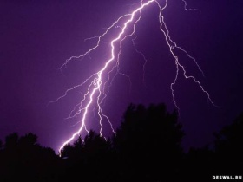
Ежегодно молния убивает 1000 человек.
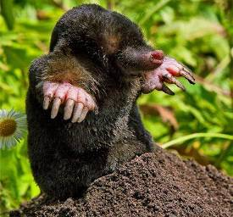

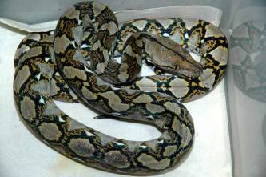
Крот может за одну ночь прорыть туннель длиной в 76 метров.

Сетчатый питон - самая длинная змея на свете, его длина 9 метров.

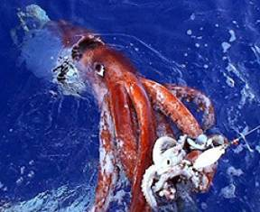

У гигантского кальмара при длине тела до 18м, глаза размером с футбольный мяч.

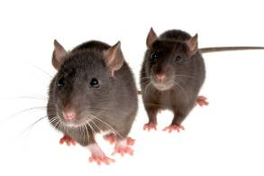
Крысы размножаются так быстро, что за 18 месяцев две особи производят на свет более миллиона потомков.
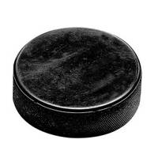

Хоккейная шайба может развить скорость 160 километров в час

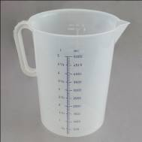
Кто такой Литр
Каждый из нас знает, что литр - это мера объёма, равная объёму килограмма воды при температуре 4С. Однако мало кому известно, что термин "литр" введён в честь француза Клода - Эмиля - Жана Батиста Литра. Он жил в 18 в. и занимался производством винных бутылок. Считается, что Литр первый из тех, кто стал производить лабораторную посуду, в частности, он придумал градуированные стеклянные цилиндры. Известно, что его родители также занимались производством винных бутылок. В 1763 г. на 47-м году жизни Литр предложил измерять объёмы жидкости с помощью единицы, которую впоследствии назвали литром.

Приложение 4
2 задание «Математические ребусы»
Ребусы представляют собой загадку, в которой слово зашифровано при помощи рисунков.

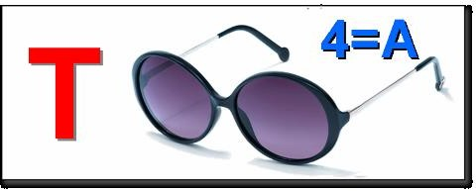  1. | 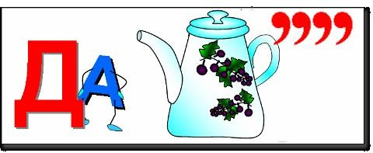  2.
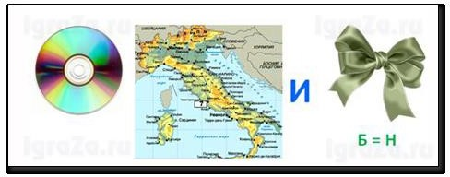  3. | 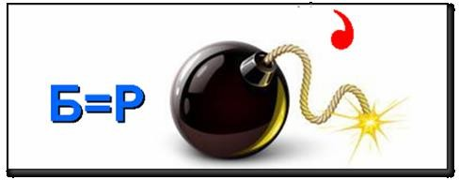  4.
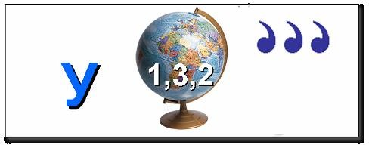  5. | 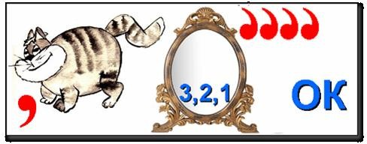  6.
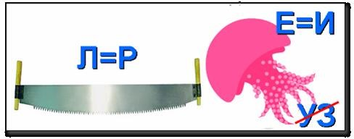  7. | 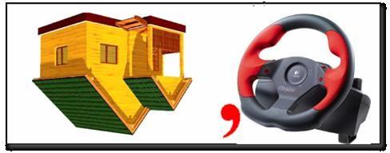  8.
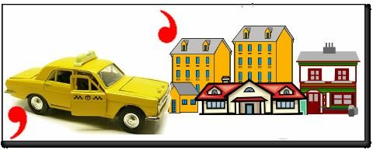  9. | 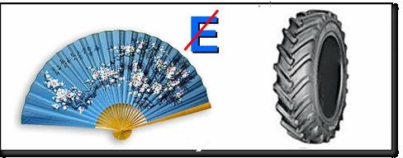  10.
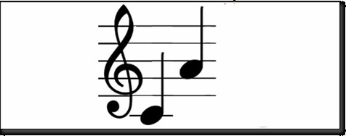  11. | 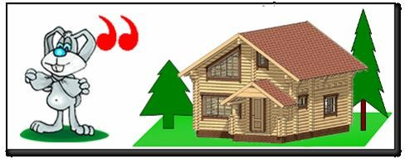  12.
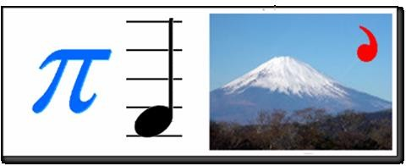  13. | 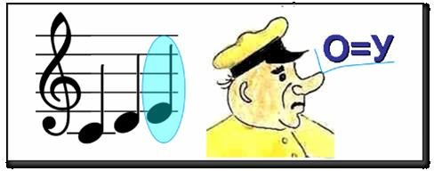  14.
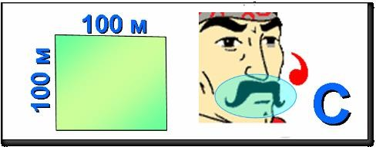  15. | 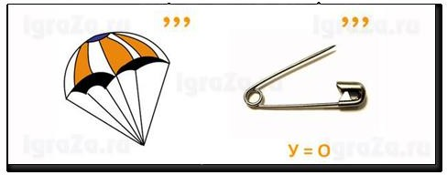  16.
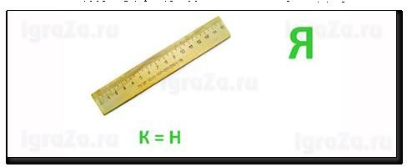  17. | 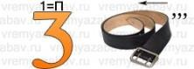  18.
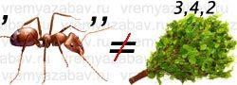  19. | 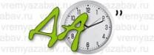  20.
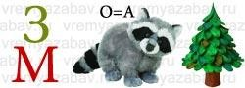  21. | 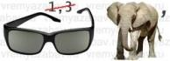  22.
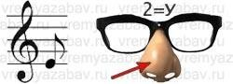  23. | 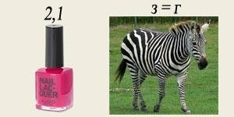  24.

Приложение 5

3 задание «Математическая викторина»
- Дробь, которая больше или равна 1. (Неправильная)
- Сумма длин сторон многоугольника (Периметр)
- Соотношение между дециметром и сантиметром (1дм=10см)
- Отрезок пути (Расстояние)
- Знак арифметического действия, который заменяет дробная черта (Знак деления)
- Результат вычитания (Разность)
- Свойство сложения или умножения, при котором меняем местами слагаемые или множители (Переместительное)
- Арифметические действия второй ступени (Умножение и деление)
- Равенство, содержащее букву, значение которой нужно найти (Уравнение)
- Хорда, проходящая через центр круга (Диаметр)
- 1/1000 часть километра (Метр)
- Объем куба со стороной 1дм (1 дм³=1литр)
- Действие, которым находят неизвестный множитель (Деление)
- Пример, содержащий буквы , числа или то и другое (Выражение)
- Единица измерения времени, равная 7 дням (Неделя)
- Число, показывающее, на сколько равных частей разделили целое (Знаменатель, делитель)
- Часть окружности (Дуга)
- Площадь квадрата со стороной 100м (Гектар)
- Часть прямой, ограниченная с одной стороны (Луч)
- 1/60 часть часа (Минута)
- Произведение измерений прямоугольника (Площадь)
- Самое маленькое натуральное число (Единица)
- Движение, при котором тела встречаются (Встречное)
- Чему равно частное, если делимое равно нулю (Нулю)
- Скорость плота (Скорость течения реки)
- Часть прямой, ограниченная с двух сторон (Отрезок)
- Дробь, расположенная на координатном луче левее единицы (Правильная)
- Сумма собственной скорости и скорости течения (Скорость по течению реки)
- Площадь квадрата со стороной 10м (Ар, сотка)
- Произведение, если один из множителей равен нулю (Ноль)
- 1/100 часть рубля (Копейка)
- Результат умножения (Произведение)
- Отрезок, соединяющий центр с какой либо точкой окружности (Радиус)
- Действие, которым находят неизвестное слагаемое (Вычитаемое)
- Чертежный инструмент для вычерчивания окружностей (Циркуль)
- Число, на которое делится любое натуральное число (Единица)
- 1/7 часть недели (Сутки)
- Как найти площадь основания прямоугольного параллелепипеда (Длину умножить на ширину)
- 24часа (Сутки)
- Сколько разрядов имеет каждый класс (Три)
- Количество измерений прямоугольного параллелепипеда (Три)
- Луч с выбранным единичным отрезком (Координатный луч)
- Многоугольник с тремя сторонами (Треугольник)
- Значение буквы, при котором уравнение превращается в верное числовое равенство (Корень уравнения)
- Знаки, с помощью которых записывают числа (Цифры)
- Свойство умножения или деления , при котором группируем слагаемые или множители (Сочетательное)
- Арифметические действия первой ступени (Сложение и вычитание)
- Делитель (Знаменатель)
- Дробь, которая меньше единицы (Правильная)
- Угол, меньше 90градусов (Острый)

Приложение 6

4 задание «Решение занимательных задач»
Задачи-шутки, задачи-загадки, шуточные истории и затейные математические задачи развивают у школьников любознательность и сообразительность. При этом у детей развивается интуиция, догадка, скорость мышления.
- На уроке физкультуры ученики выстроились в линейку на расстоянии одного метра друг от друга. Вся линейка растянулась на 25 метров. Сколько учеников в классе?(26)
- На столе стояли 4 стакана с вишней. Оксана съела один стакан вишни. Сколько стаканов осталось? (4)
- Чем кончается день и ночь? (ь)
- В автобусе находилось 20 человек. Из них 10 девочек. Сколько в автобусе находи- лось мальчиков? (9)
- Один кирпич весит 1 килограмм и еще полкирпича. Сколько весит один кирпич?(2кг)
- Через 5 лет Маше будет столько же лет, сколько сейчас Коле. Кто младше?(Маша)
- Периметр квадрата – 20см. Чему равна его площадь? (25см²)
- Найти третью часть от шестидесяти. (Двадцать.)
- Кирпич весит 2 кг и еще полкирпича. Сколько весит кирпич? (4 кг.)
- Сидели 7 ворон, одну подстрелили. Сколько осталось? (1, остальные улетели.)
- Чему равно произведение всех цифр? (0.)
- Полтора лимона стоят полтора рубля. Сколько стоят 10 лимонов? (10 рублей.)
- Вычислите квадрат суммы минус двух и минус пяти. (49.)
- В каком случае верно равенство:19+15=10? (19 ч=7ч, 15 ч=3ч.)
- К однозначному числу приписали такую же цифру. Во сколько раз увеличилось число? (В 11 раз.)
- Сколько дюжин в сутках? (две)
- У кого больше ног у пяти осьминогов или у четырех кальмаров? (одинаково: 5 * 8 = 4 * 10 = 40)
- Сколько полных недель в году? (52)
- Сколько лет спала Спящая Красавица из сказки Шарля Перро? (100)

Белка и орехи. Белка, делая запасы на зиму, наткнулась на большую кучу орехов. Она трудилась три ночи, заполняя орехами своё гнездо. Сколько орехов исчезло из кучи, если в первую ночь белка унесла вдвое меньше орехов, чем в обе последующие (вместе взятые), а в последнюю - на один орех меньше, чем в обе предыдущие? (На 9 орехов. В первую ночь - 3, во вторую - 2, в третью - 4)

Сколько кошек? В комнате четыре угла. В каждом углу сидит по кошке. Напротив каждой кошки по три кошки. На хвосте каждой кошки по одной кошке. Сколько же кошек в комнате? (В комнате всего четыре кошки)

Кот и мыши. Кот Васька спит, а во сне видит, что его окружили двенадцать серых мышей и одна бе лая. Слышится Ваське во сне голос: "Ты должен съедать каждую тринадцатую мышку, считая все время в одном направлении, так, чтобы последней была съедена белая мышь". Задумался Васька: с какой же мышки начинать? Помогите коту решить задачу. (Начинать счёт следует с шестой мыши, считая по ходу часовой стрелки от белой мыши (её не считая). Чтобы установить, с какой мыши начинать счёт, нарисуйте на кругу 12 точек и один крестик и начните с него счёт. Вычёркивайте каждую точку и крестик, когда до него дойдёт очередь. Делайте так до тех пор, пока не останется одна точка. Замените её белой мышью, а крестик укажет, с какой серой мыши начинать).

Сколько их? Ваня имеет столько же братьев, сколько и сестёр, а у его сестры вдвое меньше сестёр, чем братьев. Сколько сестёр и сколько братьев в той семье? (3 сестры и 4 брата)

Все мои уточки. Ваня наблюдает за утками, плавающими в деревенском пруду. Одна утка плывёт перед двумя утками, другая утка плывёт между двумя утками, и одна утка плывёт за двумя утками. "Так много уток никогда ещё не было у нас в деревенском пруду", - думает Ваня. Сколько уток видит Ваня? (Мальчик видит в пруду 3 уток).

Делёж верблюдов. Старик, имевший трёх сыновей, распорядился, чтобы они после его смерти поделили принадлежавшее ему стадо верблюдов так, чтобы старший взял половину всех верблюдов, средний - треть и младший - девятую часть всех верблюдов. Старик умер и оставил 17 верблюдов. Сыновья начали делёж, но оказалось, что число 17 не делится ни на 2, ни на 3, ни на 9. В недоумении, как им быть, братья обратились к мудрецу. Тот приехал к ним на собственном верблюде и разделил по завещанию. Как он это сделал? (Мудрец пустился на уловку. Он прибавил к стаду на время своего верблюда, тогда их стало 18. Разделив это число, как сказано в завещании (старший брат получил 18 х 1/2 = 9 верблюдов, средний 18 х 1/3 = 6 верблюдов, младший 18 х 1/9 = 2 верблюда), мудрец взял своего верблюда обратно (9 + 6 + 2 + 1 = 18). Секрет заключается в том, что части, на которые по завещанию должны были делить стадо сыновья, в сумме не составляют 1. Действительно, 1/2 + 1/3 + 1/9 = 17/18)

Вьючные животные. Мул и ишак, груженные мешками, идут рядом. Мул говорит ишаку: "Я потащу вдвое больше тебя, если возьму у тебя мешок. А если ты возьмёшь мой мешок, то мы оба по- несём поровну". Сколько мешков несёт каждое животное? (Мул несёт 7 мешков, ишак только 5)

Яблоки. Как разделить 5 яблок между пятью детьми так, чтобы каждый получил по яблоку и одно яблоко осталось в корзине? (Один ребенок берет яблоко вместе с корзиной)

Плакаты с высказываниями великих людей о математике
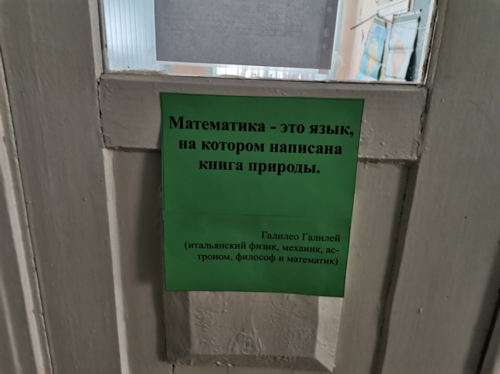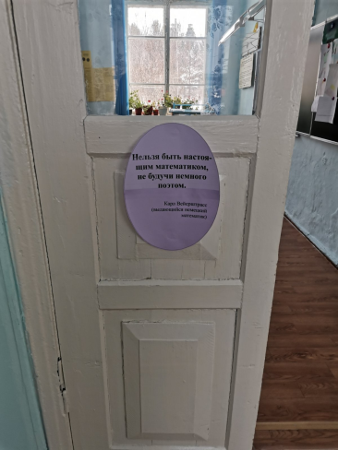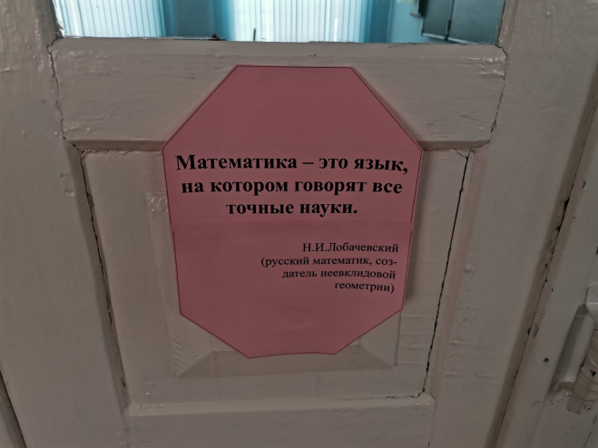

Стенд «Великие математики»
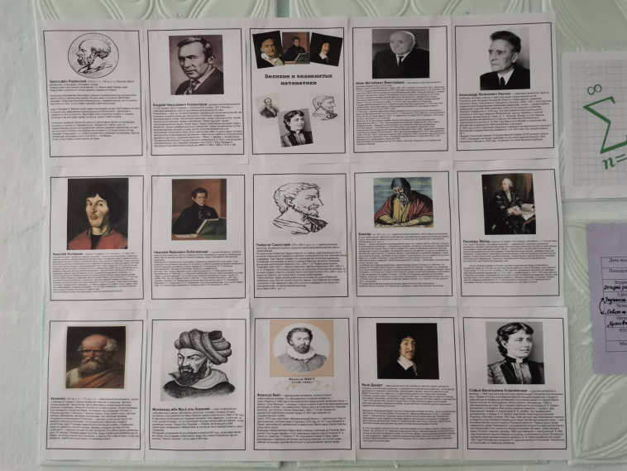

«Это интересно»

Кроссворды учащихся
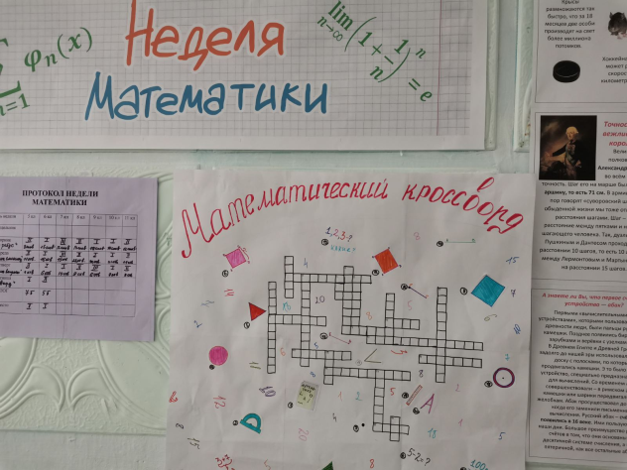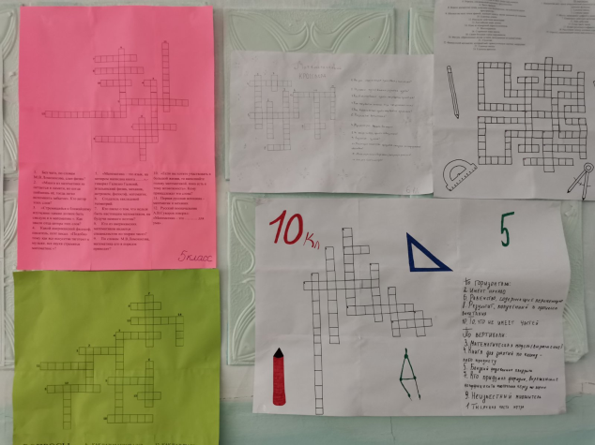

Участие команд в конкурсах

